­UNIVERZITET U BEOGRADU

FAKULTET ORGANIZACIONIH NAUKA

Seminarski rad iz predmeta

**Napredne softverske tehnologije**

Naziv teme:

PROGRAM ZA SKLADISTENJE FILMOVA

Profesor: dr. Vlajić Siniša

Student: Seke Nenad

2011.

Sadržaj

# 1. Korisnički zahtevi

## 1.1. Verbalni opis

Realizovati aplikaciju koji omogućava vođenje sajta koji predstavlja skladište filmova. Potrebno je omogućiti praćenje svih filmova koji se nalaze na sajtuu, a u skladu sa tim obezbediti unošenje novog filma, njegovo komentarisanje i rangiranje. Aplikacija treba da omogući i kreiranje novih korisnika, kao i ažuriranje podataka o korisnicima, pri tom imajući u vidu da postoji vise vrsta korisnika.

## ­­

## 1.2 Slučajevi korišćenja

**Model SK** se sastoji od skupa SK, aktora (**actors**) i veza izmenu SK i aktora.

**Slučaj korišćenja** opisuje skup **scenarija** (**use-case pojavljivanja**), odnosno skup željenih korišćenja sistema od strane aktora. Iz toga proizilazi da **scenario** opisuje jedno željeno korišćenje sistema od strane aktora. Scenario je opisan preko: a ) sekvence akcija i b) interakcija između aktora i sistema. SK se sastoji iz glavnog i alternativnih scenarija.

**Napomena:** *Scenarija definišu željene fukcije sistema. Željene fukcije sistema, kada se izvršavaju, pozivaju po određenom redosledu osnovne funkcije sistema.*

U konkretnom slučaju identifikovani su sledeći slučajevi korišćenja:

1. Unos novog filma
2. Komentarisanje filma
3. Rangiranje filma
4. Dodavanje novog žanra
5. Izmena postojećeg žanra
6. Dodavanje novog korisnika
7. Izmena postojeceg korisnika
8. Brisanje korisnika
9. Pretraga filma

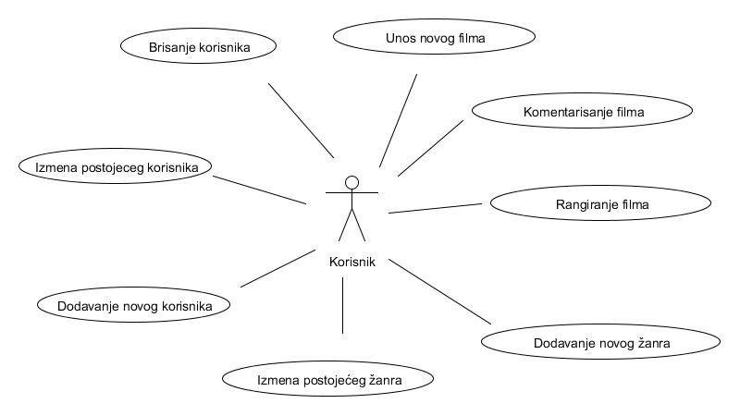

### SK1 : UNOS NOVOG filma

***Naziv SK***

Unos novog filma

***Aktori SK***

Korisnik sistema

***Učesnici SK***

Korisnik i program

***Preduslov:*** Korisnik je ulogovan i otvorena je forma za unos filma.

***Osnovni scenario SK***

1. Korisnik unosi podatke o novom filmu(APUSO)
2. Korisnik poziva sistem da zapamti novi film(APSO)
3. Sistem pamti novi film(SO)
4. Sistem prikazuje korisniku listu postojecih filmova(IA)

### SK2 : Komentarisanje filma

***Naziv SK***

Komentarisanje filma

***Aktori SK***

Korisnik sistema

***Učesnici SK***

Korisnik i program

***Preduslov:*** Korisnik je ulogovan i otvorena je forma za komentarisanje filma.

***Osnovni scenario SK***

1. Korisnik unosi komentar o filmu(APUSO)
2. Korisnik poziva sistem da zapamti film(APSO)
3. Sistem pamti film(SO)
4. Sistem prikazuje korisniku komentarisani film(IA)

### SK3 : RANGIRANJE filma

***Naziv SK***

Rangiranje filma

***Aktori SK***

Korisnik sistema

***Učesnici SK***

Korisnik i program

***Preduslov:*** Korisnik je ulogovan i otvorena je forma za rangiranje filma.

***Osnovni scenario SK***

1. Korisnik unosi ocenu o filmu(APUSO)
2. Korisnik poziva sistem da zapamti ocenu(APSO)
3. Sistem pamti ocenu(SO)
4. Sistem prikazuje korisniku rangirani film(IA)

### SK4 : DODAVANJE NOVOG žanra

***Naziv SK***

Dodavanje novog žanra

***Aktori SK***

Korisnik sistema

***Učesnici SK***

Korisnik i program

***Preduslov:*** Korisnik je ulogovan i otvorena je forma za unos žanra.

***Osnovni scenario SK***

1. Korisnik unosi podatke o novom žanru(APUSO)
2. Korisnik poziva sistem da zapamti novi žanr(APSO)
3. Sistem pamti novi žanr(SO)
4. Sistem prikazuje korisniku listu postojecih žanrova(IA)

### SK5 : izmena postojećeg žanra

***Naziv SK***

Izmena postojećeg žanra

***Aktori SK***

Korisnik sistema

***Učesnici SK***

Korisnik i program

***Preduslov:*** Korisnik je ulogovan i otvorena je forma za izmenu žanra.

***Osnovni scenario SK***

1. Korisnik unosi podatke o žanru(APUSO)
2. Korisnik poziva sistem da zapamti žanr(APSO)
3. Sistem pamti žanr(SO)
4. Sistem prikazuje korisniku listu postojecih žanrova(IA)

### SK6 : DODAVANJE NOVOG korisnika

***Naziv SK***

Dodavanje novog korisnika

***Aktori SK***

Korisnik sistema

***Učesnici SK***

Korisnik i program

***Preduslov:*** Korisnik je ulogovan i otvorena je forma za unos novog korisnika.

***Osnovni scenario SK***

1. Korisnik unosi podatke o novom korisniku(APUSO)
2. Korisnik poziva sistem da zapamti novog korisnika(APSO)
3. Sistem pamti novog korisnika(SO)
4. Sistem prikazuje korisniku listu postojecih korisnika(IA)

### SK7 : izmena postojećeg korisnika

***Naziv SK***

Izmena postojećeg korisnika

***Aktori SK***

Korisnik sistema

***Učesnici SK***

Korisnik i program

***Preduslov:*** Korisnik je ulogovan i otvorena je forma za izmenu korisnika.

***Osnovni scenario SK***

1. Korisnik unosi podatke o korisniku(APUSO)
2. Korisnik poziva sistem da zapamti korisnika(APSO)
3. Sistem pamti korisnika(SO)
4. Sistem prikazuje korisniku listu postojecih korisnika(IA)

### SK8 : BRISANJE korisnika

***Naziv SK***

Brisanje korisnika

***Aktori SK***

Korisnik sistema

***Učesnici SK***

Korisnik i program

***Preduslov:*** Korisnik je ulogovan i otvorena je forma za brisanje korisnika.

***Osnovni scenario SK***

1. Korisnik poziva sistem da obrise korisnika(APSO)
2. Sistem brise korisnika(SO)
3. Sistem prikazuje korisniku listu postojecih korisnika(IA)

### SK9 : PRETRAGA FILMA

***Naziv SK***

Pretraga filma

***Aktori SK***

Korisnik sistema

***Učesnici SK***

Korisnik i program

***Preduslov:* O**tvorena je forma za pretragu filmova.

***Osnovni scenario SK***

1. Korisnik poziva sistem da pronadje filmove(APSO)
2. Sistem pronalazi filmove(SO)
3. Sistem prikazuje korisniku listu pronadjenih filmova(IA)

# 2. ANALIZA

Faza analize opisuje logičku strukturu i ponašanje softv. sistema (poslovnu logiku soft. sistema). Ponašanje softverskog sistema je opisano pomoću sistemskih dijagrama sekvenci, koji se prave za svaki SK, i pomoću ugovora o sistemskim operacijama, koje se dobijaju na osnovu sistemskih dijagrama sekvenci. Struktura softv. sistema se opisuje pomoću konceptualnog i relacionog modela.

## 2.1. Ponašanje softverskog sistema - Dijagram sekvenci slučaja korišćenja

Ponašanje sistema se može opisati preko UML-ovih **sekvencnih dijagrama,** odnosno preko **dijagrama saradnje.**

**Sistemski dijagram sekvenci** prikazuje, za izdvojeni scenario SK, doganaje u odrenenom redosledu, koji uspostavljaju interakciju izmenu aktora i softverskog sistema.

### DS1 : Dijagram sekvenci za slučaj korišćenja: UNOS NOVOG filma

***Osnovni scenario SK***

1. Korisnik poziva sistem da zapamti novi film(APSO)
2. Sistem prikazuje korisniku listu postojecih filmova(IA)

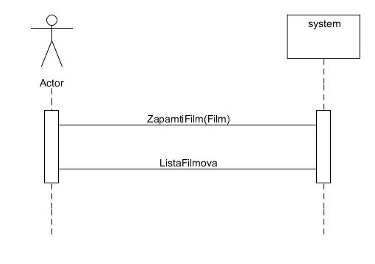

Sa navedenog sekvencnog dijagrama uočavaju se sledeće sistemske operacije :

1. *ZapamcenFilm* ***ZapamtiFilm****(Film)*

### DS2 : Dijagram sekvenci za slučaj korišćenja: Komentarisanje filma

***Osnovni scenario SK***

1. Korisnik poziva sistem da zapamti film(APSO)
2. Sistem prikazuje korisniku komentarisani film(IA)

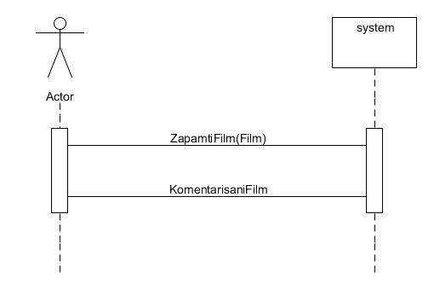

### DS3 : Dijagram sekvenci za slučaj korišćenja: RANGIRANJE filma

***Osnovni scenario SK***

1. Korisnik poziva sistem da zapamti ocenu(APSO)
2. Sistem prikazuje korisniku rangirani film(IA)

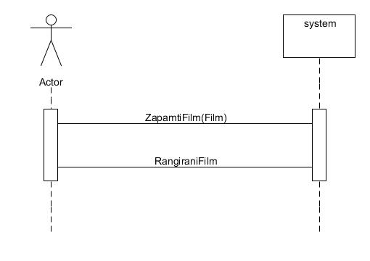

### DS4 : Dijagram sekvenci za slučaj korišćenja: DODAVANJE NOVOG žanra

***Osnovni scenario SK***

1. Korisnik poziva sistem da zapamti novi žanr(APSO)
2. Sistem prikazuje korisniku listu postojecih žanrova(IA)

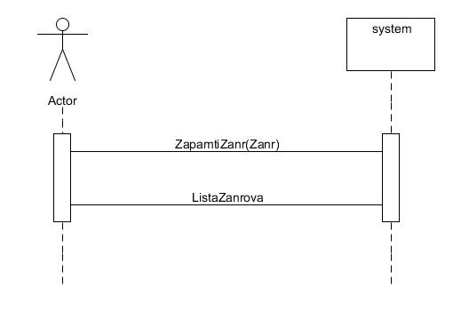

Sa navedenog sekvencnog dijagrama uočavaju se sledeće sistemske operacije :

1. *ZapamceniZanr* ***ZapamtiZanr****(Zanr)*

### DS5 : Dijagram sekvenci za slučaj korišćenja:izmena postojećeg žanra

***Osnovni scenario SK***

1. Korisnik poziva sistem da zapamti žanr(APSO)
2. Sistem prikazuje korisniku listu postojecih žanrova(IA)



### DS6 : Dijagram sekvenci za slučaj korišćenja:DODAVANJE NOVOG korisnika

***Osnovni scenario SK***

1. Korisnik poziva sistem da zapamti novog korisnika(APSO)
2. Sistem prikazuje korisniku listu postojecih korisnika(IA)

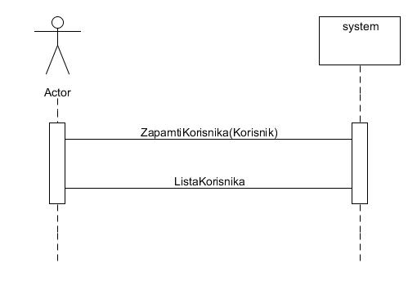

Sa navedenog sekvencnog dijagrama uočavaju se sledeće sistemske operacije *:*

1. *ZapacenKorisnik* ***ZapamtiKorisnika****(Korisnik)*

### DS7 : Dijagram sekvenci za slučaj korišćenja:izmena postojećeg korisnika

***Osnovni scenario SK***

1. Korisnik poziva sistem da zapamti korisnika(APSO)
2. Sistem prikazuje korisniku listu postojecih korisnika(IA)



### DS8 : Dijagram sekvenci za slučaj korišćenja:BRISANJE korisnika

***Osnovni scenario SK***

1. Korisnik poziva sistem da obrise korisnika(APSO)
2. Sistem prikazuje korisniku listu postojecih korisnika(IA)

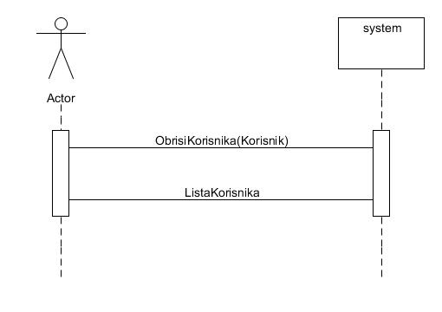

Sa navedenog sekvencnog dijagrama uočavaju se sledeće sistemske operacije :

1. ***ObrisiKorisnika****(Korisnik)*

### DS9 : Dijagram sekvenci za slučaj korišćenja:PRETRAGA FILMA

***Osnovni scenario SK***

1. Korisnik poziva sistem da pronadje filmove(APSO)
2. Sistem prikazuje korisniku listu pronadjenih filmova(IA)

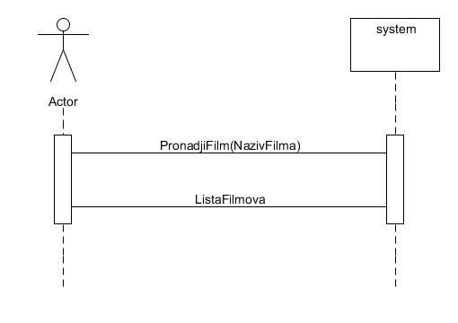

Sa navedenog sekvencnog dijagrama uočavaju se sledeće sistemske operacije :

1. *ListaFilmova* ***PronadjiFilm****(NazivFilma)*

## Rezultat analize sist. dijagrama sekvenci

Kao rezultat analize scenarija dobijeno je ukupno 12 sistemskih operacija:

* 1. ZapamcenFilm **ZapamtiFilm**(Film)
  2. ZapamceniZanr **ZapamtiZanr**(Zanr)
  3. ZapacenKorisnik **ZapamtiKorisnika**(Korisnik)
  4. Void **ObrisiKorisnika**(Korisnik)
  5. ListaFilmova **PronadjiFilm**(NazivFilma)

## 2.2. Ponašanje softverskog sistema - Definisanje ugovora o sistemskim operacijama

### Ugovor UG1: ZapamtiFilm

**Operacija: ZapamtiFilm** (**Film**): ZapamcenFilm;

**Veza sa SK:** *DS1, DS2,**DS3*

**Preduslovi: *-***

**Postuslovi**: *Kreiran je novi film.*

### Ugovor UG2: ZapamtiZanr

**Operacija: ZapamtiZanr** (**Zanr**): ZapamceniZanr;

**Veza sa SK:** DS4, DS5

**Preduslovi: *-***

**Postuslovi**: *Kreiran je novi zanr.*

### Ugovor UG3: ZapamtiKorisnika

**Operacija: ZapamtiKorisnika** (**Korisnik**): ZapacenKorisnik;

**Veza sa SK:** DS6, DS7

**Preduslovi: *-***

**Postuslovi**: *Kreiran je novi korisnik.*

### Ugovor UG4: ObrisiKorisnika

**Operacija: ObrisiKorisnika** (**Racun**):void;

**Veza sa SK:** *DS8*

**Preduslovi:** *Korisnik postoji u bazi.*

**Postuslovi**: *Korisnik je obrisan.*

### Ugovor UG5: *PronadjiFilm*

**Operacija: PronadjiFilm** (**NazivFilma**):ListaFilmova;

**Veza sa SK:** DS9

**Preduslovi:**

**Postuslovi**:

### 2.3 Struktura softverskog sistema – konceptualni (domenski) model

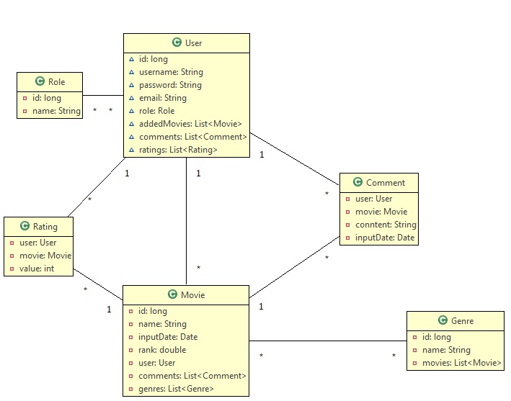

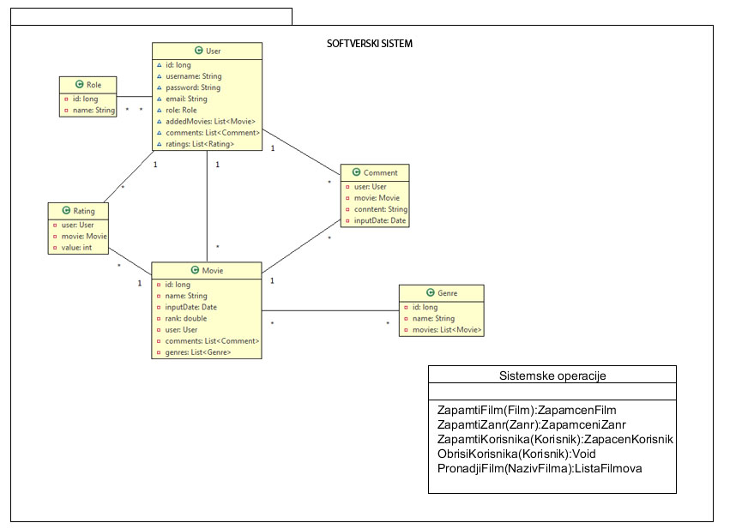

## 2.4. Relacioni model

**Comment(**ID, *MOVIE_ID*, *USER_ID*, CONTENT, INPUDATE**)**

**Genre(**ID, NAME**)**

**Movie(**ID, INPUDATE, NAME, RANK, *USER_ID***)**

**Movie_Genre(***MOVIE_ID, GENRE_ID***)**

**Rating(**ID, *MOVIE_ID*, *USER_ID*, MARK, INPUDATE**)**

**Role(**ID, NAME**)**

**User(**ID**,** ACCOUNTNONEXPIRED, ACCOUNTNONLOCKED, CREDINTIALSNONEXPIRED, EMAIL, ENABLED, PASSWORD, USERNAME**)**

**User_Role(***ROLE_ID, USER_ID***)**

# 3. Projektovanje

## 3.1. Arhitektura softverskog sistema

Arhitektura softverskog sistema izvedena je iz tronivoske arhitekture, sastavljene od sledećih nivoa:

* 1. korisnički interfejs
  2. aplikaciona logika
  3. skladište podataka

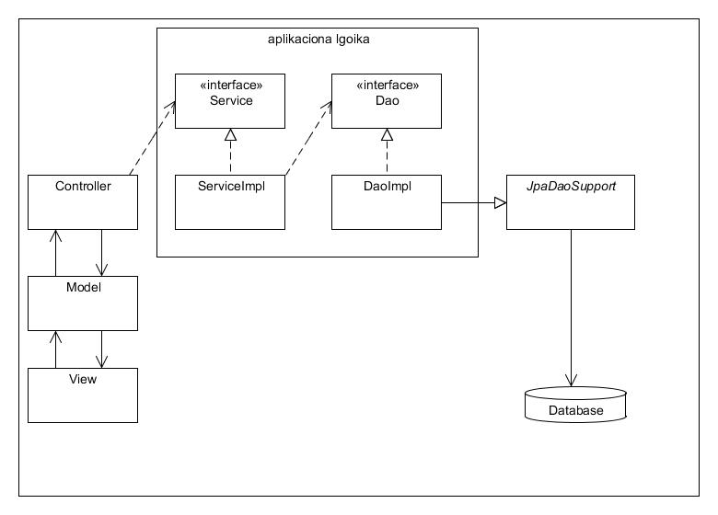

## 3.2. Projektovanje strukture softverskog sistema (aplikaciona logika – Poslovna logika – Domenske klase)

1. Na osnovu konceptualnih klasa prave se softverske klase strukture. Svaka klasa sadrži privatna polja atributra, gettere i settere za te atribute, besparametaski konstruktor koji inicijalizuje prazna polja kao i parametarski konstruktori za inicijalizacuju objekata.

@Entity

@Table(name = "MOVIE")

@NamedQueries({ @NamedQuery(name = Movie.*GET_All_MOVIES*, query = "from Movie m ") })

**public** **class** Movie {

**public** **static** **final** String *GET_All_MOVIES* = "Movie.getAllMovies";

@Id

@GeneratedValue(strategy = *IDENTITY*)

@Column(name = "ID", unique = **true**, nullable = **false**)

**private** Long id;

@ManyToOne(fetch = FetchType.*LAZY*)

@JoinColumn(name = "USER_ID", nullable = **false**)

**private** User user;

@Column(name = "NAME", length = 20)

**private** String name;

@Temporal(TemporalType.*TIMESTAMP*)

@Column(name = "INPUTDATE", length = 19)

**private** Date inputDate;

@Column(name = "RANK", precision = 22, scale = 0)

**private** Double rank;

@OneToMany(fetch = FetchType.*LAZY*, mappedBy = "movie", cascade = { CascadeType.*MERGE*, CascadeType.*PERSIST* })

**private** Set<Comment> comments = **new** HashSet<Comment>(0);

@OneToMany(fetch = FetchType.*LAZY*, mappedBy = "movie", cascade = { CascadeType.*MERGE*, CascadeType.*PERSIST* })

**private** Set<Rating> ratings = **new** HashSet<Rating>(0);

@ManyToMany(fetch = FetchType.*LAZY*)

@JoinTable(name = "MOVIE_GENRE",

joinColumns = { @JoinColumn(name = "MOVIE_ID", nullable = **false**, updatable = **false**) },

inverseJoinColumns = { @JoinColumn(name = "GENRE_ID", nullable = **false**, updatable = **false**) })

**private** Set<Genre> genres = **new** HashSet<Genre>(0);

**public** Movie() {

}

**public** Movie(User user) {

**this**.user = user;

}

**public** Movie(User user, String name, Date inputDate, Double rank, Set<Comment> comments, Set<Genre> genres) {

**this**.user = user;

**this**.name = name;

**this**.inputDate = inputDate;

**this**.rank = rank;

**this**.comments = comments;

**this**.genres = genres;

}

**public** Long getId() {

**return** **this**.id;

}

**public** **void** setId(Long id) {

**this**.id = id;

}

**public** User getUser() {

**return** **this**.user;

}

**public** **void** setUser(User user) {

**this**.user = user;

}

**public** String getName() {

**return** **this**.name;

}

**public** **void** setName(String name) {

**this**.name = name;

}

**public** Date getInputDate() {

**return** **this**.inputDate;

}

**public** **void** setInputDate(Date inputDate) {

**this**.inputDate = inputDate;

}

**public** Double getRank() {

**return** **this**.rank;

}

**public** **void** setRank(Double rank) {

**this**.rank = rank;

}

**public** Set<Comment> getComments() {

**return** **this**.comments;

}

**public** **void** setComments(Set<Comment> comments) {

**this**.comments = comments;

}

**public** Set<Genre> getGenres() {

**return** **this**.genres;

}

**public** **void** setGenres(Set<Genre> genres) {

**this**.genres = genres;

}

**public** Set<Rating> getRatings() {

**return** ratings;

}

**public** **void** setRatings(Set<Rating> ratings) {

**this**.ratings = ratings;

}

}

### Ugovor UG1: ZapamtiFilm

**Operacija: ZapamtiFilm** (**Film**): ZapamcenFilm;

**Postuslovi**: *Kreiran je novi film.*

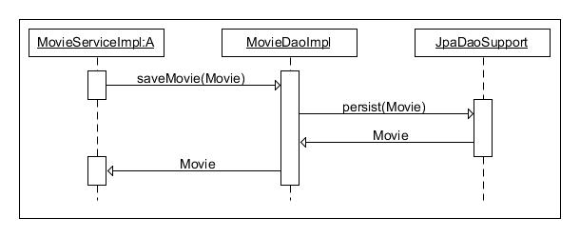

### Ugovor UG2: ZapamtiZanr

**Operacija: ZapamtiZanr** (**Zanr**): ZapamceniZanr;

**Postuslovi**: *Kreiran je novi zanr.*

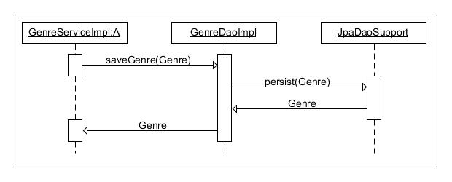

### Ugovor UG3: ZapamtiKorisnika

**Operacija: ZapamtiKorisnika** (**Korisnik**): ZapacenKorisnik;

**Postuslovi**: *Kreiran je novi korisnik.*

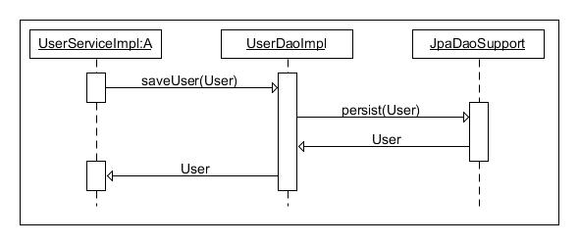

### Ugovor UG4: ObrisiKorisnika

**Operacija: ObrisiKorisnika** (**Racun**):void;

**Postuslovi**: *Korisnik je obrisan.*

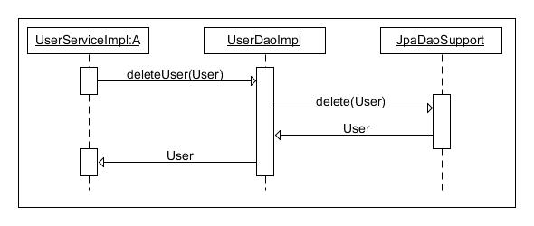

### Ugovor UG5: *PronadjiFilm*

**Operacija: PronadjiFilm** (**NazivFilma**):ListaFilmova;

**Postuslovi**:

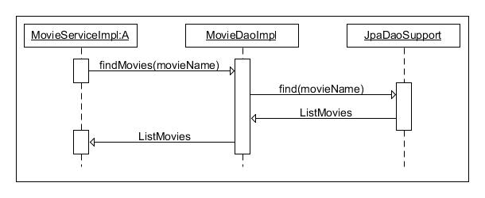

## 3.3. Projektovanje skladišta podataka

|  |  |
| --- | --- |
| Role | |
| SIFRAPROIZVODA | Number |
| NAZIV | VARCHAR2(20) |
| DOBAVLJAC | VARCHAR2(20) |
| OPIS | VARCHAR2(20) |
| KOLICINA | Number |
| CENA | Number |

|  |  |
| --- | --- |
| Genre | |
| SIFRA | NUMBER |
| DATUM | VARCHAR2(20) |
| UKUPNAVREDNOST | NUMBER |
| OBRADJEN | VARCHAR2(20) |
| NAZIVPARTNERA | VARCHAR2(20) |

|  |  |
| --- | --- |
| User | |
| SIFRA | NUMBER |
| REDNIBROJ | NUMBER |
| SIFRAPROIZVODA | NUMBER |
| KOLICINA | NUMBER |

|  |  |
| --- | --- |
| User_Role | |
| SIFRANARUDZBENICE | NUMBER |
| SIFRANARUDZBENICEKUP | VARCHAR2(20) |
| DATUM | VARCHAR2 (20) |
| UKUPNAVREDNOST | NUMBER |
| KUPAC | VARCHAR2(20) |

|  |  |
| --- | --- |
| Movie | |
| SIFRANARUDZBENICE | NUMBER |
| REDNIBROJ | NUMBER |
| SIFRAPROIZVODA | NUMBER |
| KOLICINA | NUMBER |

|  |  |
| --- | --- |
| Movie_Genre | |
| SIFRANARUDZBENICE | NUMBER |
| REDNIBROJ | NUMBER |
| SIFRAPROIZVODA | NUMBER |
| KOLICINA | NUMBER |

|  |  |
| --- | --- |
| Comment | |
| SIFRANARUDZBENICE | NUMBER |
| REDNIBROJ | NUMBER |
| SIFRAPROIZVODA | NUMBER |
| KOLICINA | NUMBER |

|  |  |
| --- | --- |
| Rating | |
| SIFRANARUDZBENICE | NUMBER |
| REDNIBROJ | NUMBER |
| SIFRAPROIZVODA | NUMBER |
| KOLICINA | NUMBER |

## 3.4. Projektovanje korisničkog interfejsa

U sledećem delu biće prikazana projektovana SK koji se izvode preko ekranske forme i izgled tih ekranskih formi.